Сервис прогнозирования инцидентов инженерных коллекторов
Руководство пользователя: Руководитель подразделения

Задача «8. ДЖКХ» — АО «Москоллектор»
Прогнозирование отказов датчиков и раннее выявление рисков инцидентов:
пожар, загазованность, подтопление, несанкционированный доступ

Москва, 2026

Содержание
Руководство пользователя: руководитель подразделения 3
1. Рабочее место 3
2. Эскалации и перехват 3
3. Заявки 3
4. План ТО и графики 4
5. Структура зоны и люди 5
6. Отчёты 6
7. Учения 7
8. Вики 7
9. Раздел «Мои задачи» 7
10. Заявки: полный цикл 7
11. Симулятор датчиков 7
12. Режимы работы 8

Руководство пользователя: руководитель подразделения
Для кого. Начальники районов и эксплуатационных подразделений. Вы контролируете реакцию смены в своей зоне, утверждаете заявки и графики ТО, отвечаете за структуру зоны и людей, проводите учения и смотрите отчёты.

1. Рабочее место
После входа — «Мониторинг» своей зоны, второй пункт — «Рабочее место»:
- Эскалированы — карточки, на которые смена не отреагировала в норматив;
- Заявки на утверждение — черновики диспетчеров и инженера ТО;
- Открытые карточки, Заявки с просроченным сроком.
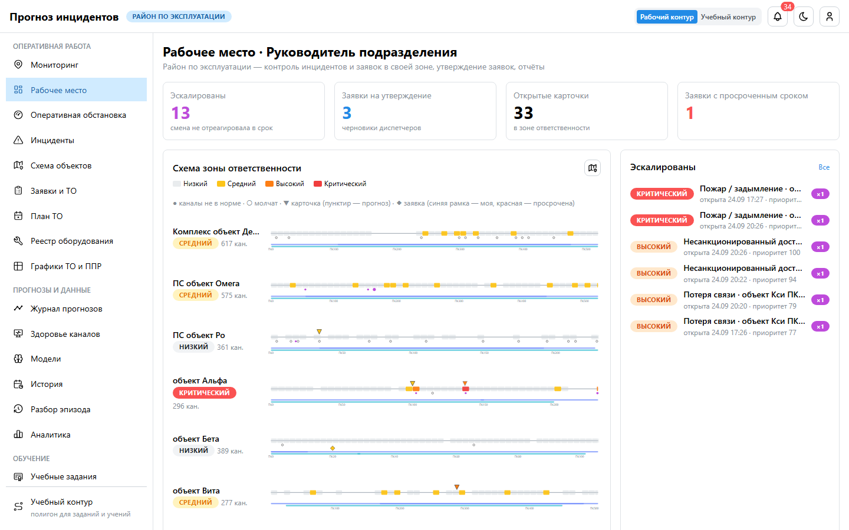
Рабочее место руководителя

2. Эскалации и перехват
- Откройте эскалированную карточку.
- Назначьте ответственного устно или нажмите «Перехватить»: карточка перейдёт к вам. Перехват пишется в хронологию и учитывается в показателях сотрудника.
- Можно действовать по чужой карточке, не забирая её: отметить шаг чек-листа, посмотреть камеры.

3. Заявки
«Заявки и ТО» → «Заявки»:
- Утвердить черновик. Исполнитель подставится сам — бригадир бригады зоны объекта.
- Передать в систему заявок (help desk заказчика). Дальше статусы, бригада и отчёт приходят оттуда раз в минуту.
- Отменить можно на любом шаге до выполнения.
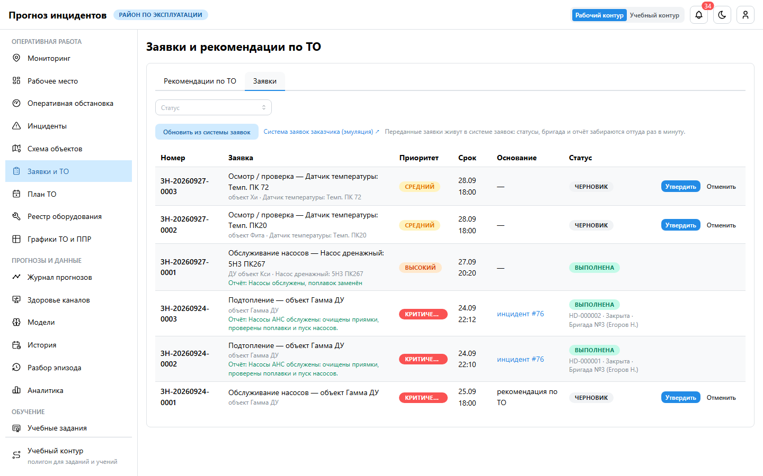
Заявки: утверждение и статусы

4. План ТО и графики
- «План ТО» — что просрочено по регламенту, что рекомендует система, что запланировано.
- «Графики ТО и ППР» — годовой график ТО и ТР и план-график ППР метановых датчиков в формах заказчика. Инженер ТО формирует или загружает график, вы утверждаете. После утверждения работы текущего и следующего месяца появляются в плане ТО, инженер ставит их в план заявками.
- Сверка на странице графика показывает, как генератор системы распределил бы тот же состав оборудования: периодичность и нагрузку по месяцам.
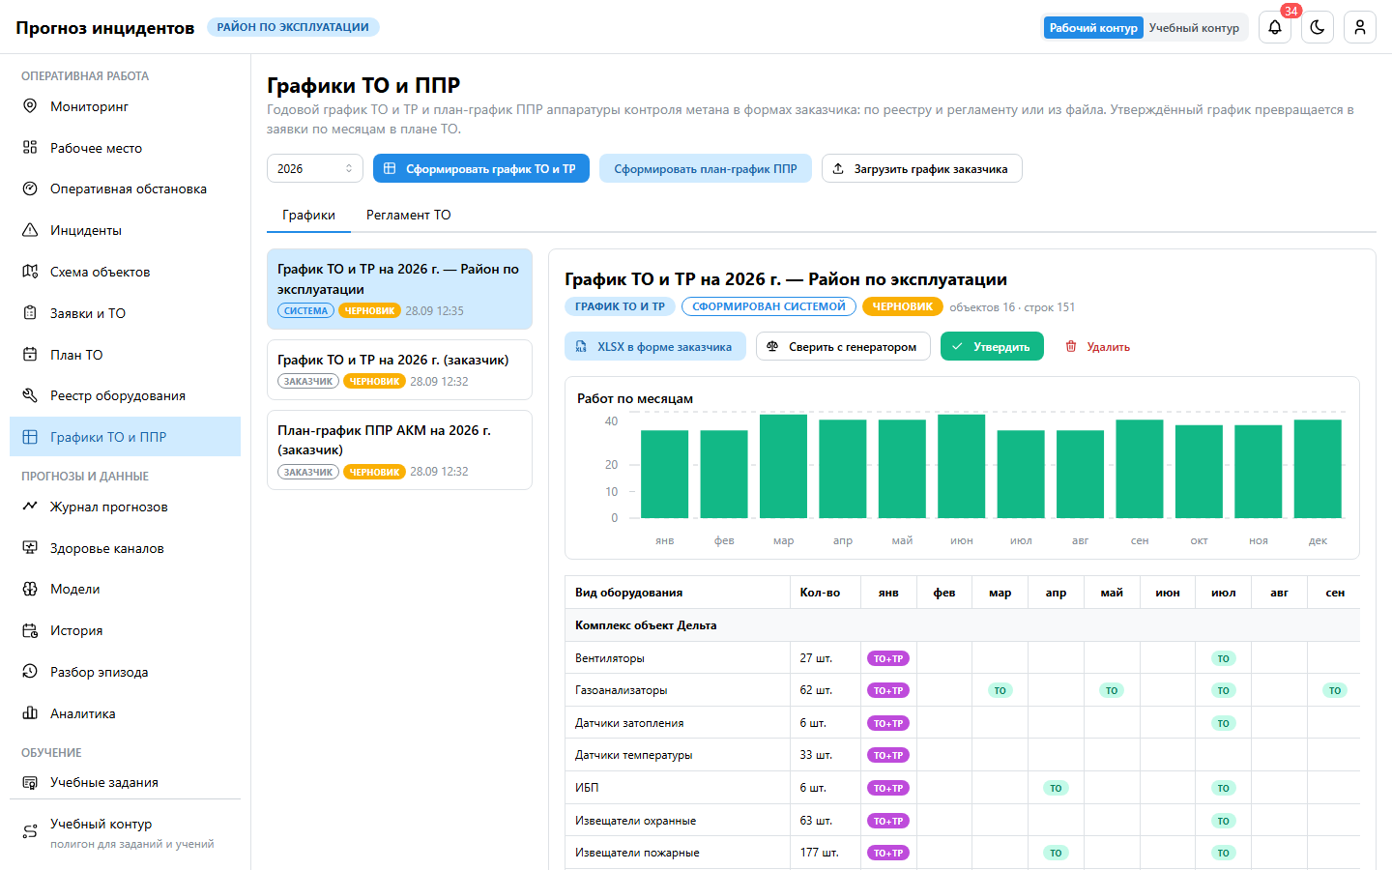
Графики ТО и ППР

5. Структура зоны и люди
Раздел «Зоны и объекты»:
Вкладка | Что делаете
Зоны | обвести границу зоны на карте, подобрать смежные
Объекты | название, критичность, контур здания, перенос в другую зону
Сотрудники | назначить сотруднику зону; командировать в другую зону на срок (в несмежную — только крайний случай с причиной)

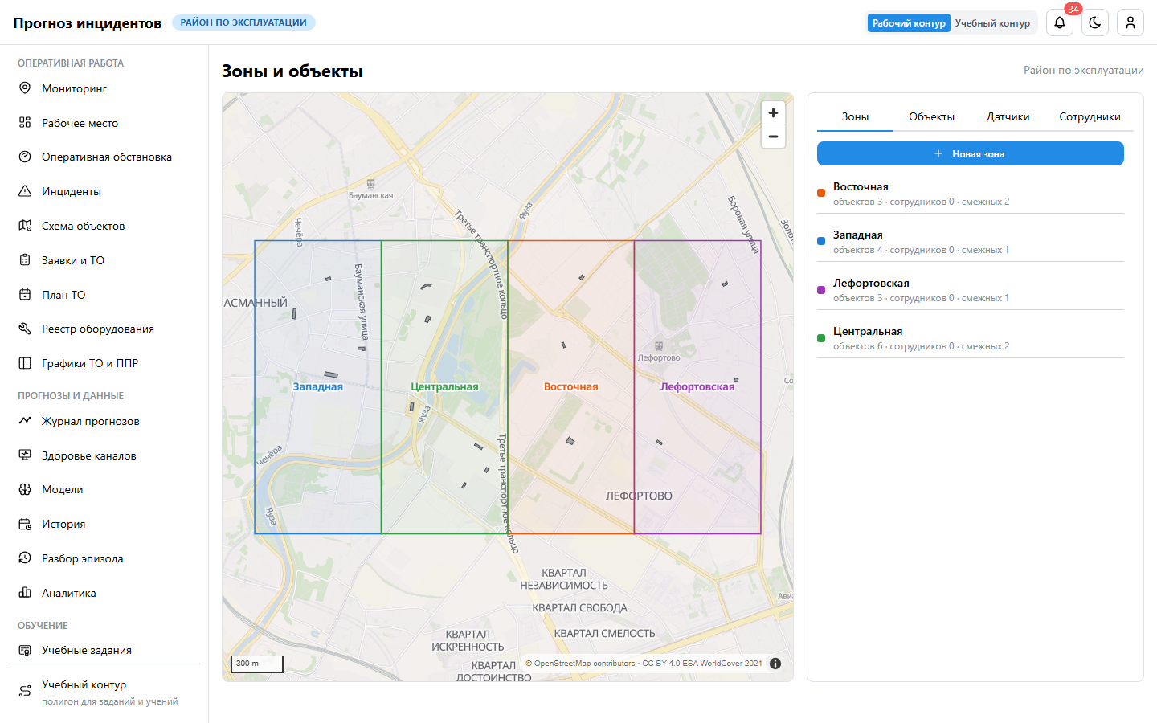
Зоны и объекты

6. Отчёты
«Аналитика»: эффективность диспетчеров (карточек на смену, время до принятия и решения, эскалации), качество прогнозов, «Сотрудники и команды» (рейтинг «кто первый»). Выгрузка — PDF и XLSX за период.
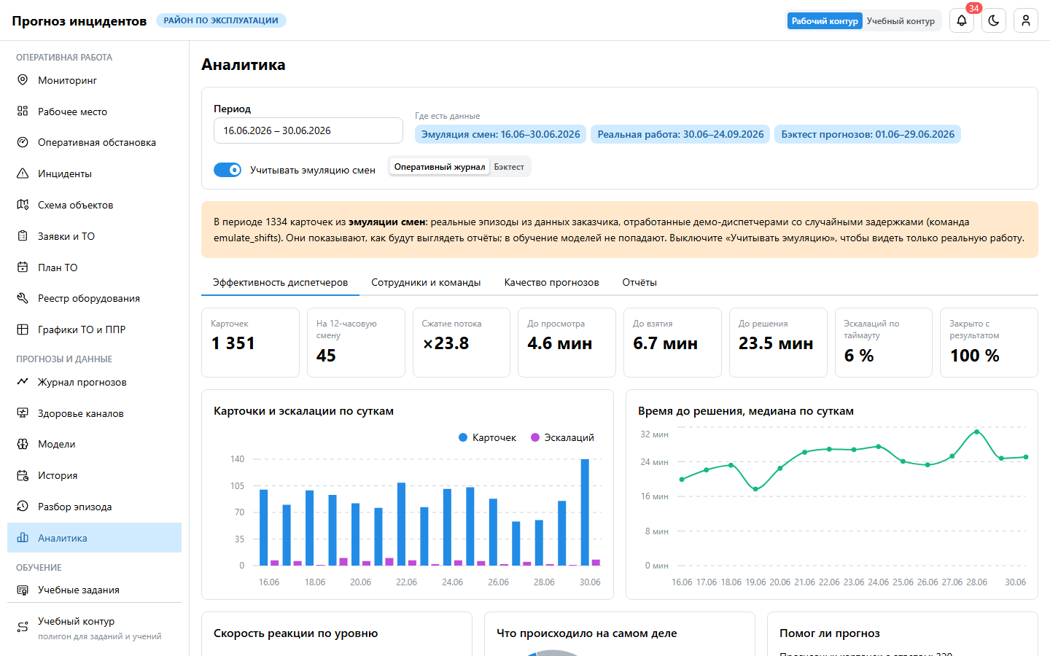
Аналитика

7. Учения
В учебном контуре (переключатель в шапке) → «Учения»:
- Настроить:
- сценарий: пожар, газ, подтопление, проникновение, обесточивание, отказ датчика;
- объект полигона, темп, осложнение через N минут;
- участники, «молчащий» — для проверки эскалации.
- Запустить по кнопке или таймеру. Завершить или прекратить досрочно с причиной.
- Разобрать: проверки (карточка поднята, отклик в норматив, решение, заявка), вклад участников, хронология.

8. Вики
Вы добавляете статьи (черновиком) и ведёте информационную базу: разделы, публикация, адресация по ролям.

9. Раздел «Мои задачи»
Сводка ваших административных операций с кнопками «Открыть» и «В админке»: редактирование объектов, обустройство зоны, реестр и план ТО, вики, учебный контур, расстановка сотрудников. Админка открывается тем же входом, второй пароль не нужен.

10. Заявки: полный цикл
Статус | Ваше действие | Что происходит
Черновик | «Утвердить» | исполнитель — бригадир бригады зоны объекта (без бригады в зоне — пусто, назначьте в админке)
Утверждена | «Передать в систему заявок» | заявка получает номер в help desk заказчика; дальше статусы приходят оттуда раз в минуту
Передана | — | help desk: «Принята» → «Назначена бригада» → «В работе»
В работе | — | бригада на объекте
Выполнена | проверить отчёт | отчёт и состояние оборудования — в заявке, карточке и реестре
Любой до выполнения | «Отменить» | например, причина устранена дистанционно

- Без системы заявок заказчика (режим без help desk) шага «Передать» нет: бригада берёт утверждённую заявку в работу сама.
- Карточку инцидента после выполнения закрывает диспетчер решением «Устранено»; при необходимости — вы, перехватив карточку.
- «Заявки с просроченным сроком» на рабочем месте — заявки, не выполненные к сроку.

11. Симулятор датчиков
Меню учебного контура → «Симулятор датчиков» (открывается тем же входом):
- Готовые сценарии — несколько событий на разных объектах полигона одной кнопкой: «Дневная смена: работы и шум», «Ночь: проникновение и возгорание», «Ливень: подтопление», «Авария питания района», «Две аварии сразу», «Работы по наряду и утечка газа». У каждого — что должен сделать диспетчер. «Остановить все» отменяет и ещё не начавшиеся события;
- Сценарий на выбранном объекте: пожар, газ, подтопление, проникновение, аномальная температура, ППР, работы по наряду, обесточивание, отказ датчика, потеря связи;
- каналы объекта: режим, показание, дребезг, служебный код, каскад, охрана.

12. Режимы работы
Режим | Как включить | Для чего
Режимы карты | кнопки над картой «Мониторинг» | «Обстановка», «Прогноз», «Датчики», «Данные», «Заявки»
Спутник и этажи | кнопка со спутником; переключатель этажей справа | снимок местности, план этажа, прозрачность плана
Учебный контур | переключатель в шапке | полигон Мю, Кси, Тау: учения, учебные задания, симулятор датчиков с готовыми сценариями; на работу района не влияет
Телефон | адрес в браузере → «Добавить на главный экран» | контроль смены с планшета или телефона

